18 урок
Проводники и изоляторы электричества

Вопросы к уроку:
Что происходит в этом опыте ?
Почему поднимаются полоски второй банки? что это означает? какую роль в этом процессе играет различные тела трубка, банка, полоски, соединяющие банки предметы, подкладки под банки, руки экспериментатора, резиновые перчатки?
Написать что является проводниками электричества? Что является изоляторами электричества?
Является ли человеческое тело изолятором ? Какова роль резиновых перчаток и сапог? Куда пропадает электризация через посредство человеческого тела? Является ли воздух изолятором электричества?

Проводники и изоляторы электричества.
Все предметы делятся на проводники и изоляторы электричества. Самыми хорошими проводниками являются металлы (серебро, золото, алюминий..). Самыми хорошими изоляторами-фарфор, полихлорвинил, пластмасса, полиэтилен, гетинакс, стеклотекстолит, янтарь. Вода, воздух и человеческое тело является проводниками электричества.
Также и земля является хорошим проводником, как губка ,впитывающим в себя любой заряд. На этом важном свойстве основано действие заземления: для защиты от электрических ударов корпус прибора следует соединить с землёй, или, как говорят электрики, заземлить.
Когда человек работает с сильным электричеством, он должен защищать себя изолирующими материалами (резиновыми перчатками, резиновым ковриком и т д )

Положительное и отрицательное электричество

Вопросы к домашнему заданию:
Как действуют друг на друга наэлектризованное тело и не наэлектризованное?
Как действуют друг на друга два наэлектризованных тела?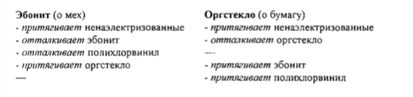
Положительное и отрицательное электричество
Все наэлектризованные тела делятся на две группы. одни отталкиваются от наэлектризованного о мех янтаря. Также ведёт себя и другой кусок янтаря, потёртый о мех. Они обладают, следовательно, сходным видом электризации. Назовём её " “янтарной ". Другие к янтарю притягиваются и отталкиваются друг от друга. Значит, они противоположно наэлектризованны. Это противоположность подобна плюсу и минусу. Условились электризацию первого вида( подобную янтарной) называть отрицательной. Противоположную- положительной. Например, положительно электризуется оргстекло при трении о бумагу.
Выводы : Наэлектризованные тела отталкиваются.
Различно наэлектризованные тела притягиваются.

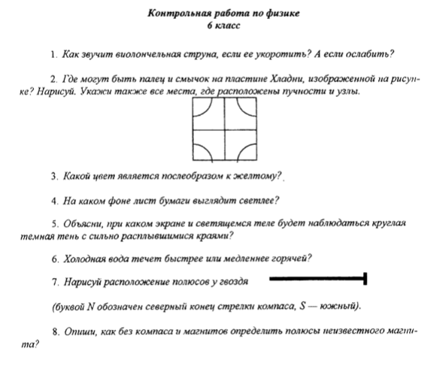
Д/З
Описать опыты, которые проводились на уроке.

